**PERCEPÇÃO DE INCLUSÃO DO SURDO NO MUNICÍPIO DE DUQUE DE CAXIAS: ACHADOS AO PERCORRER A LOCALIDADE**

BATISTA, Maria Zenaide Dias - Graduada em Pedagogia – Faculdade de Educação Uerj

LIMA, Solange Cabral de – Mestre em Educação, Gestão e Difusão em Biociências UFRJ

COMUNICAÇÃO

Eixo 4: Tessituras de solidariedade e de convivências nos diferentes espaçostempos educativos da educação inclusiva

Resumo: Este é um recorte de trabalho de conclusão do curso de pedagogia (Cederj/Uerj) e representa uma tessitura de convivências em espaços educativos de uma localidade na baixada fluminense no Rio de Janeiro. Tem como objetivo geral analisar o desenvolvimento de ações sociais e educacionais em Duque de Caxias como práticas de inclusão do Surdo. Foram realizadas buscas em sites, redes sociais, observações na localidade e numa visita ao Museu Ciência e Vida, localizado no município. Foi possível concluir que ações sociais e educacionais são práticas presentes na região, que vídeos com tradução em libras e rodas de conversa dão destaque à comunicação bilingue, não só dentro das escolas como em espaços não-formais de conhecimento e que esses alunos encontram espaços para que possam expressar a cultura surda.

Palavras-chave: Escola. Inclusão. Surdo. Libras

Introdução

A educação brasileira vem ampliando seu olhar para as diferenças e para a diversidade humana. O Brasil tem, pelo menos, 25% de sua população com algum tipo de deficiência (IBGE, 2010). Mais de 10 milhões de brasileiros são surdos e entre as pessoas de 05 a 40 anos, apenas 22,4% conhecem Libras (TVUERJ, 2023). Desde 2002, a Língua Brasileira de Sinais (Libras) passou a ser considerada um meio legal de comunicação e expressão. Se "a inclusão escolar é um processo complexo e está em permanente construção, na medida em que implica numa nova cultura e organização institucional" (GLAT, 2021), conhecer os espaços que dinamizam uma cultura bilingue e o momento de reflexão nacional sobre o campo é essencial, quando se propõe revelar o cotidiano do Surdo.

Desenvolvimento

Para o conhecimento e maior profundidade sobre o assunto consideramos que procedimentos como observação direta e entrevistas “são geralmente conjugados com muitos outros, tais como a análise de documentos, filmagem e fotografias” (GIL, 2002). Para localizar material de efetivo conhecimento sobre o tema na região foi realizada uma busca com consulta à revista ‘Periferia’ da Faculdade de Educação da Baixada Fluminense (Uerj-Febf), investigação de programação num espaço de conhecimento público no centro do município e a consulta ao material midiático disponível em rede aberta sobre o dia do “orgulho surdo”.

Ao buscar os termos “surdo” e “Duque de Caxias” em artigos desse espaço de produção da Uerj/Febf, em particular a revista Periferia, encontramos o texto A EDUCAÇÃO DE SURDOS EM DUQUE DE CAXIAS: MARCOS HISTÓRICOS. Este estudo indica que o munícipio, em 1989, preconizava a sala de recursos exclusiva para surdo em uma escola que se tornaria referência. Formação continuada, classe especial, interpretes de libras para anos finais (1997) e turmas regulares com a presença de alunos surdos somam-se às reflexões sobre a educação bilingue e iniciativas de desenvolvimento com seus pares surdos e concretiza turmas nas escolas municipais Olga Teixeira e Santa Luzia em torno do ano 2000. Então, cursos de libras foram fornecidos e ampliaram o movimento que resultou em 39 escolas com alunos surdos em 2009.

Ao atentar para indicação de escolas polos, citadas no estudo, buscou-se conhecer o que as mesmas tem desenvolvido a nível de divulgação em material via internet em se tratando de mais de uma década sendo referidas como base de atendimento, compondo um diálogo com a comunidade surda. Nesse sentido Escola Municipal Santa Luzia, se apresenta destaque na educação bilíngue e atendimento educacional especializado para surdos no município com a publicação de vídeos em facebook promovendo Libras associada às informações do evento. A presença da escola nas redes sociais nestes moldes adota um importante compromisso de divulgar e contribuir para que a inclusão do aluno surdo não fique somente na sala de aula. A escola publicou o convite para as atividades da Semana dos Surdos 2022[1], com cine debate, dinâmicas, apresentação de teatro em libras.

A dinâmica de atendimento ao aluno surdo, que muitas vezes pode ficar sem um atendimento bilíngue e enfrentar grandes dificuldades e comprometimento de sua aprendizagem em uma escola regular, acessa caminhos alternativos em que vídeos com tradução em libras (Figura 1) ganham maior destaque e salientam a proposição em igualdade de condições para as duas línguas, não só dentro das escolas como em espaços não-formais de conhecimento. Também ficou disponível em libras materiais com toda evolução da eleição dos estudantes representantes de sala.

Figura 1. Maior disposição para Janela de Libras

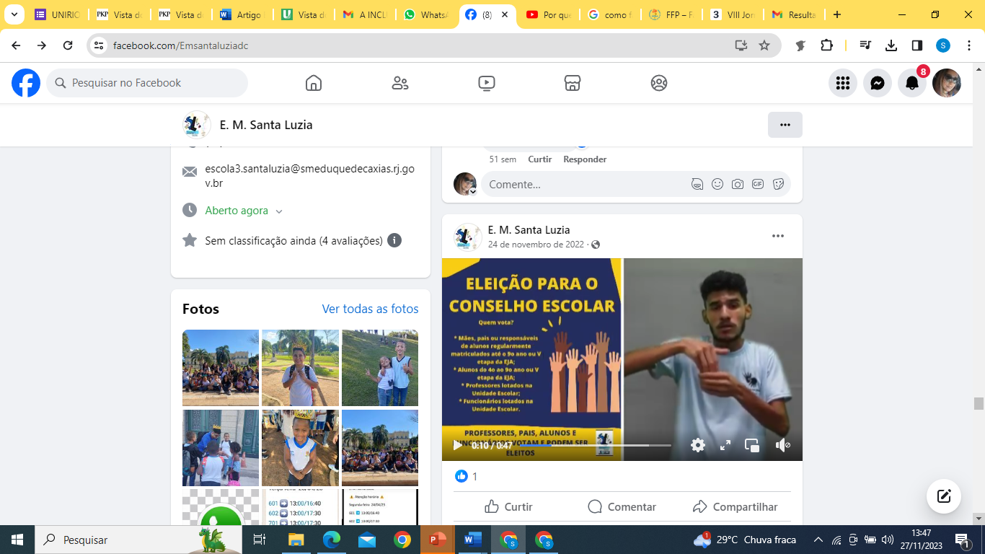

Fonte: Facebook[2]

A partir da visita realizada ao museu Ciência e Vida, que é um espaço de divulgação de conhecimento que encontro ao percorrer a localidade no meu dia a dia, no dia 30 de setembro de 2023[3], presenciei uma roda de conversa com pessoas surdas atletas. O evento foi parte das comemorações ao Dia Nacional do Surdo, celebrado em 26 de setembro, data em que foi fundado o Instituto Nacional do Surdo (INES), o que marca setembro como o mês para estudos sobre essa comunidade e carrega informações de uma história muito importante que merece ser divulgada.

O dia do Surdo é comemorado no dia 26 de setembro, data da fundação do INES, primeira escola de surdos no Brasil, que existe até hoje. Esse mês é especial, pois é onde tudo se congrega, mês de orgulho. Segundo a professora adjunta de Libras do Instituto Nacional de Educação de Surdos (INES), Luciane Cruz Silveira, há um motivo para que a cor azul fosse escolhida para representar as comemorações que acontecem em homenagem ao mês do chamado "orgulho surdo" (TVUERJ, 2023). De acordo com a professora, trata-se de um marco histórico. No período do nazismo, Hitler determinou que toda pessoa surda deveria usar uma faixa azul no braço para marcar que eram deficientes. Sendo assim, essa cor possui significado para a Comunidade Surda e hoje se intenciona desvencilhar a conotação negativa para valorização do jeito que se é: Surdo.

O vídeo também nos convida a refletir como se dá a comunicação nas famílias de ouvintes e não ouvintes, feita exclusivamente por gestos e sinais e que, segundo o relato de um aluno do INES, seria muito bom se mais pessoas soubessem Libras. Ali o estudante oportuniza o reconhecimento da família como espaço informal do conhecimento e divulgação de libras. Leão, Sofiato e Oliveira (2017, p. 52) indicam como exemplo da educação formal, escolas comuns inclusivas e escolas bilíngues para surdos e como não formal os espaços museais.

O evento neste museu em específico em Duque de Caxias contou com a estrutura de um auditório, que recebeu professores, estudantes de Libras, alunos da rede municipal das escolas de São João de Meriti, de Duque de Caxias e outros municípios, como também pessoas diversas com interesse no tema, atualmente muito discutido, que é a luta pela inclusão de todas as pessoas surdas na nossa sociedade. Dessa forma, a oferta de educação bilíngue em turmas para alunos surdos (CALIXTO, RIBEIRO, 2016) é uma realidade de escolaridade para além dos limites do munícipio estudado. A inclusão do aluno surdo que é apresentada dentro de disciplinas no curso de graduação, pode ser evidencia através da pesquisa e figura uma estrutura possível ser encontrada em outros municípios. A promoção de políticas públicas de inclusão e cada aluno inserido por garantia de matrícula passam a mover estruturas de ensino local. E nesse momento é oferecido o intérprete e o educador do atendimento educacional especializado (AEE), para que então, o aluno surdo possa escolher, junto com sua família, onde deseja estudar, seja em classes regulares, com acompanhamento em sala de recursos multifuncionais (SRMs) ou classes exclusivas para surdos, com a utilização da língua de sinais.

Com a presença de intérpretes, mediadores, tradutores, que garantiram a comunicação, a roda de conversa (figura 2) o convidado, um atleta surdo da modalidade de tênis de mesa, narrou suas experiências, desde quando estudava no INES.

Figura 2.: Registro da visita

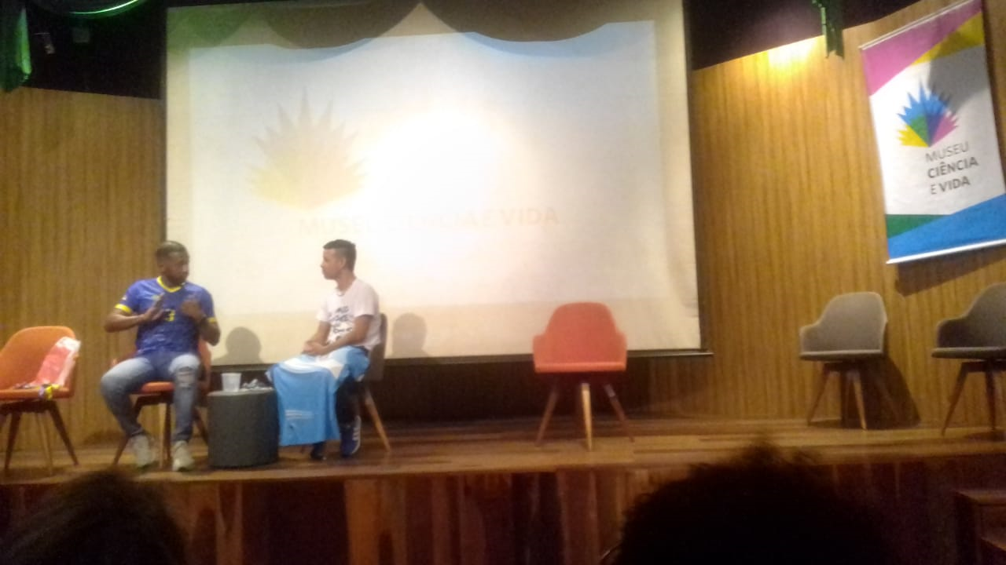

Fonte: A autora

É interessante também buscar conhecer as interações sociais em diferentes espaços, para que a inclusão do aluno surdo possa ir além da educação formal, com plena participação na vida escolar, social e cultural. Também é dada a condição de entender o espaço como

Espaços voltados não só para uma relação contemplativa, salvaguarda e conservação da obra de arte, objetos históricos ou arqueológicos, mas são também espaços de referência de identidade cultural e autorreconhecimento dos cidadãos em sua comunidade (LEÃO; SOFIATO; OLIVEIRA, 2017, p.59)

Ele teve seu primeiro contato com o esporte nos momentos de seus intervalos das aulas, em uma mesa de ping pong, na área de jogos do instituto, até se tornar campeão. Os corredores, o pátio, e até a própria sala revela potenciais e habilidades que servem de oportunidades de novos modos de aprendizagem e de relação professor aluno.

Ele incentivou que cada um daqueles que estavam assistindo seu depoimento, também poderiam ser atletas desse esporte ou qualquer outro. Destacou também a importância das conquistas da comunidade surda, da Educação Especial e Inclusiva, responsável por mudar uma cultura, que antes segregava aquele que não se enquadrava em um padrão que era considerado normal.

Considerações Finais

Com a abordagem do tema pelo Museu Ciência e Vida, foi possível promover e divulgar que existe uma comunidade surda atuante, ativa e que o município de Duque de Caxias está se destacando em oferecer eventos que promovam a inserção, inclusão e valorização dessas pessoas, que permaneceram invisíveis por tanto tempo e seguem lutando para ter seus direitos garantidos.

Esse município oferece cursos livres de libras, disponibiliza comunicação audiovisual em libras através de redes sociais de escola polo e promove ações em espaços sociais, para que a comunidade surda possa interagir com ouvintes, o que foi evidenciado neste trabalho através de observação e comparecimento ao evento nacional em comemoração ao dia do surdo.

Referências

CALIXTO, H. R. da S. RIBEIRO, A. E. do A. A Educação De Surdos Em Duque De Caxias: Marcos Históricos Periferia, vol. 8, núm. 2, pp. 45-66, 2016 Disponível em: <https://www.redalyc.org/journal/5521/552157518003/html/> último acesso em:8/11/2023.

GLAT, R. Inclusão escolar de alunos com deficiência auditiva/surdez. Texto elaborado, com base em Dias; Silva; Braum para a disciplina Educação Inclusiva e Cotidiano Escolar. Curso de Pedagogia, Faculdade de Educação, (UERJ), 2015, revisado em 2021.

INSTITUTO BRASILEIRO DE GEOGRAFIA E ESTATÍSTICA (IBGE). Censo Brasileiro de 2010. Rio de Janeiro: IBGE, 2012. Disponível em <https://educa.ibge.gov.br/jovens/conheca-o-brasil/populacao/20551-pessoas-com-deficiencia.html> último acesso em:8/11/2023.

GIL*,* A. C. Como elaborar projetos de pesquisa. São Paulo: Atlas*.*2002. Disponível em <https://files.cercomp.ufg.br/weby/up/150/o/Anexo_C1_como_elaborar_projeto_de_pesquisa_-_antonio_carlos_gil.pdf> último acesso em:8/11/2023.

LEÃO, G. B. de O. e S., SOFIATO, C. G., OLIVEIRA, M. de. A imagem na educação de surdos: usos em espaços formais e não formais de ensino / Images for the education of hearing-impaired students: Uses in formal and informal educational spaces. *Revista De Educação PUC-Campinas*, *22*(1), 51–63. 2017. Disponível em: <https://doi.org/10.24220/2318-0870v22n1a3001> <https://periodicos.puc-campinas.edu.br/reveducacao/article/view/3001/2394> último acesso em:8/11/2023.

TV UERJ, [WWW.YOUTUBE.COM/@TVUERJOFICIAL](http://WWW.YOUTUBE.COM/@TVUERJOFICIAL). Por que o setembro azul é importante? YouTube, 26 de setembro de 2023. Disponível em: <https://youtu.be/xQ1s7ZGJLao?si=_nzFu_DHWKacB0Pr> último acesso em:8/11/2023.

1. https://www.facebook.com/watch/?v=1083521849195099
2. https://www.facebook.com/Emsantaluziadc/videos/1326619681440187
3. https://www.cecierj.edu.br/2023/09/26/museu-ciencia-e-vida-tera-evento-pelo-dia-do-orgulho-surdo/